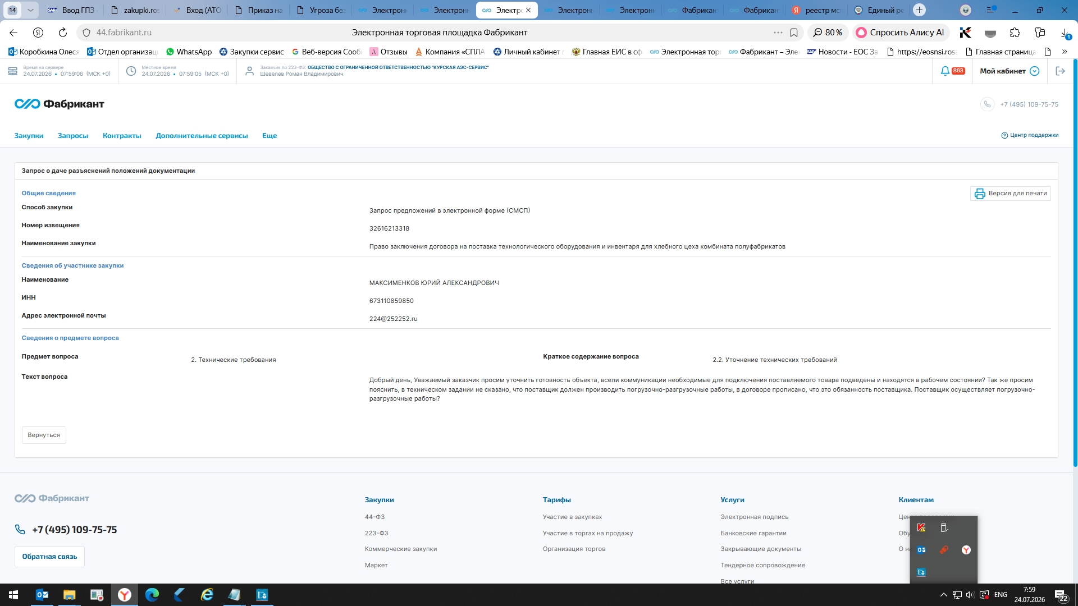
Уважаемый участник!
На Ваш запрос отвечаем следующее: поставщик сам осуществляет погрузочно-разгрузочные работы, все коммуникации для подключения готовы.

